Газета студентов и преподавателей
Воронежского электромеханического колледжа - филиала МИИТ

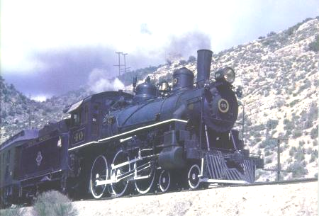
Июнь 2010г. № 6 (67)
студенческий
экспресс

Специальный выпуск – посвящается выпускникам 2010 года
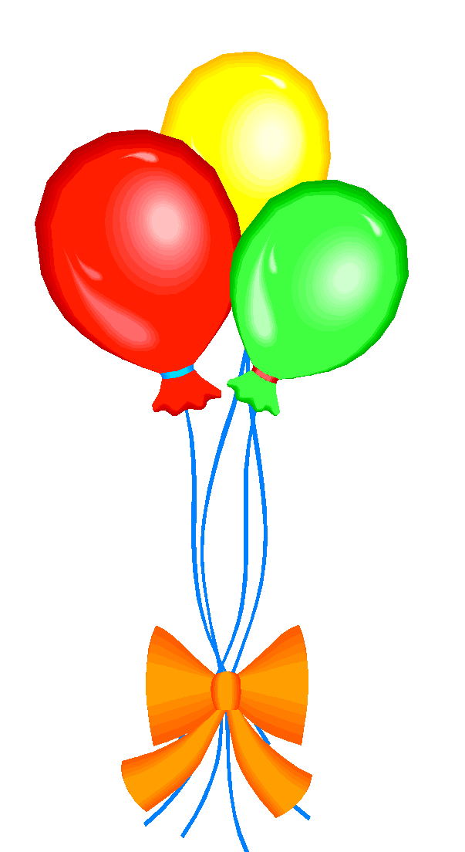
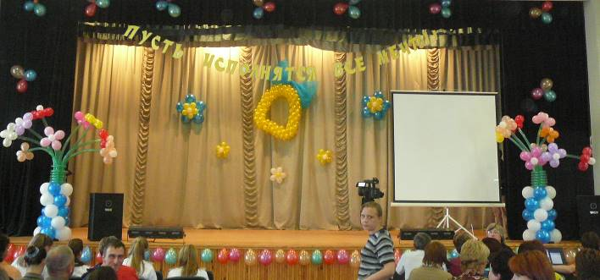
студенческий
экспресс
Июнь 2010, № 6 ( 67)
ВЭПХ-411 (куратор Камышникова Елена Станиславовна)

- Болдарев Алексей
- Буйвалов Андрей
- Демидов Иван
- Долгополов Александр
- Жданова Екатерина
- Жильцов Алексей
- Жупитяев Роман
- Зверев Олег
- Кулешов Александр
- Лепилина Елена
- Лях Василий
- Мазалов Александр
- Меркулов Владимир
- Поляков Максим
- Разгоняева Дарья
- Рыженко Иван
- Танков Алексей
- Харченко Екатерина

- Штаньков Николай

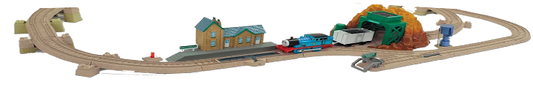
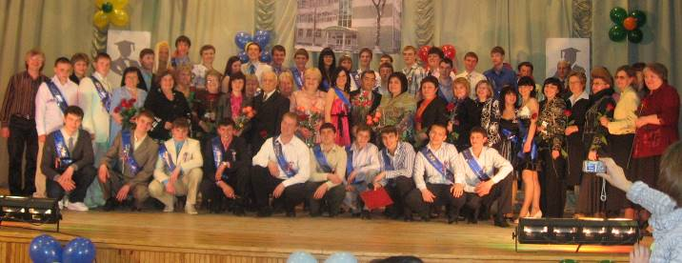

ВЭПХ-412 (куратор Коваленко Наталья Александровна)

- Грачев Александр
- Гуранов Артем
- Иванов Алексей
- Климова Ангелина
- Кобцев Александр
- Лотышева Татьяна
- Мануковская Юлия
- Нагорнов Максим
- Назарьева Наталия
- Пантелеев Максим
- Пономарев Антон
- Попченков Евгений
- Пылева Алина
- Сергеев Михаил
- Старых Константин
- Стребков Александр
- Чернышов Виктор

ВЭВХ-431 (куратор Пигарев Виктор Егорович)
студенческий
экспресс
Июнь 2010, № 6 ( 67)

- Авдеев Алексей
- Арутюнян Арман
- Богданов Денис
- Васечкин Виктор
- Григоришин Сергей
- Давыдов Сергей
- Китаев Василий
- Кузнецов Александр
- Левышкина Наталия
- Лесникова Юлия
- Новичихина Мария
- Обухов Александр
- Пархоменко Роман
- Плоскова Татьяна
- Радченко Алексей
- Солодухин Евгений
- Трифонов Юрий
- Флоринцэ Вячеслав
- Шестаков Константин
- Яковлев Александр

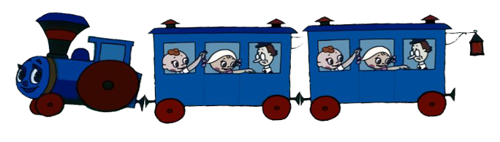
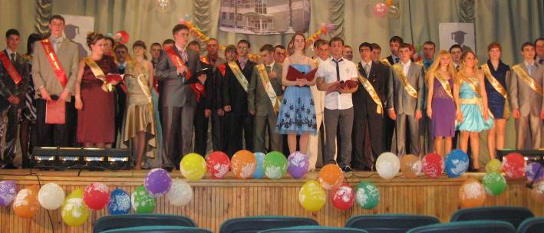

ВЭВХ-432 (куратор Толстых Виктор Александрович)

- Беляев Андрей
- Вишняков Александр
- Данилов Владимир
- Данилова Лидия
- Жуков Сергей
- Заплатников Артем
- Зеленин Анатолий
- Иванова Анна
- Капустин Максим
- Кашуба Юлия
- Косякин Леонид
- Котухов Александр
- Назаров Евгений
- Осадченко Сергей
- Попов Вадим
- Стекленева Ирина
- Сучалкин Артем
- Фалалеева Надежда
- Фурменков Данил
- Шестаков Дмитрий

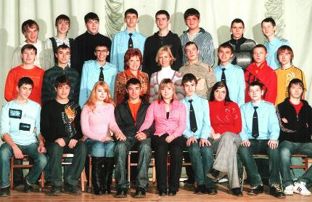
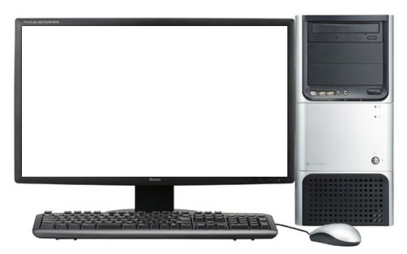
ВЭВК-401 (куратор Цветкова Оксана Леонидовна)
студенческий
экспресс
Июнь 2010, № 6 ( 67)

- Азаров Павел
- Болотов Алексей
- Букреев Владимир
- Внучков Игорь
- Воронов Владимир
- Головнева Ангелина
- Космодемьянский Никита
- Красных София
- Лебедев Андрей
- Минаков Дмитрий
- Невзоров Максим
- Никулин Роман
- Панин Константин
- Пархоменко Михаил
- Петров Андрей
- Плетнева Анастасия
- Рогозин Владимир
- Рябышев Роман
- Рязанцев Виталий
- Сафонов Андрей
- Соколов Александр
- Тищук Евгений
- Чебышов Михаил
- Швырев Николай

ВЭВК-402 (куратор Алгебраистова Татьяна Аркадьевна)

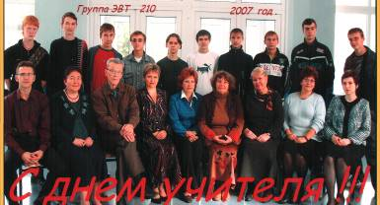
- Алатарцев Максим
- Баранов Андрей
- Бунин Роман
- Гладышев Святослав
- Гончаров Дмитрий
- Косарев Денис
- Кочуков Данила
- Мельников Дмитрий
- Рябых Артем
- Факеев Сергей
- Шныгин Сергей

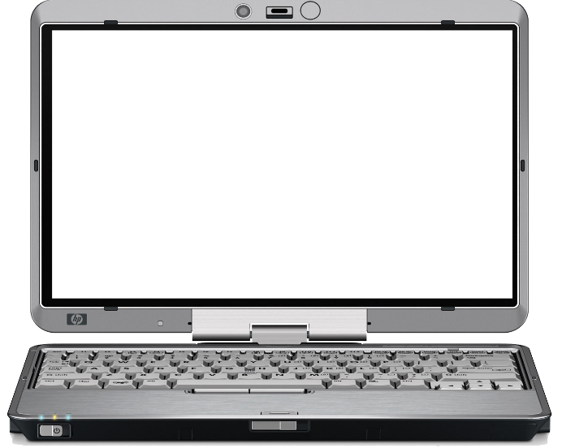
ВЭПВ-401 (куратор Иванова Татьяна Аркадьевна)
студенческий
экспресс
Июнь 2010, № 6 ( 67)

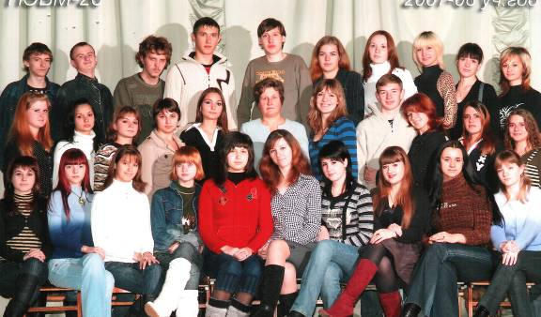
- Барашкина Анастасия
- Боева Татьяна
- Васильева Анна
- Воронкин Артем
- Гусятник Виктория
- Дмитриев Денис
- Евдокимова Олеся
- Конопкина Елена
- Корнева Елена
- Кульнева Виолетта
- Линева Екатерина
- Остояч Юлия
- Пилюгина Яна
- Пищулина Лилия
- Подорожняя Ольга
- Полякова Ольга
- Русинова Елена
- Савостина Людмила
- Скотарева Елена
- Титова Анастасия
- Толстова Анастасия
- Уваров Евгений
- Филатова Яна
- Черненко Анастасия
- Чурсин Илья
- Шестерикова Элеонора
- Щербаков Павел

ВЭАМ-401 (куратор Стуканов Вячеслав Александрович)
студенческий
экспресс
Июнь 2010, № 6 ( 67)
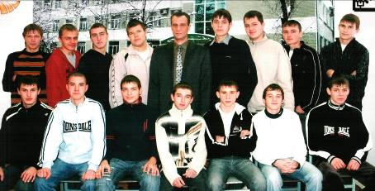

- Батищев Алексей
- Василов Василий
- Жигульский Дмитрий
- Ковалев Ярослав
- Котов Денис
- Кучин Игорь
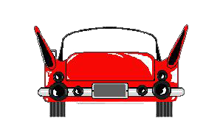
- Митин Сергей
- Неласов Роман
- Паринов Дмитрий
- Разыгрин Игорь
- Секретарев Виктор
- Сенцов Александр
- Сычев Вячеслав
- Степанов Антон
- Ткачев Владислав
- Шахбанов Руслан

ВЭСД-301 (куратор Чернова Юлия Владимировна)

- Зелепукина Анна
- Князева Дарья
- Леонова Юлия
- Ляхова Светлана
- Межевитина Юлия

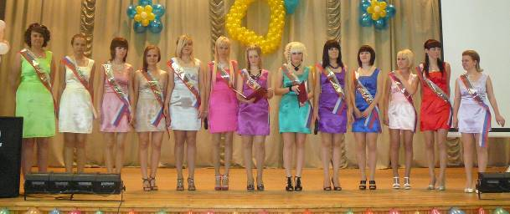
- Нижегородова Екатерин
- Новичихина Надежда
- Пестрецова Елена
- Прохорова Екатерина

- Сенцова Светлана
- Тараскина Елена
- Фурсова Мария
- Чернышова Елена
- Юшина Кристина

студенческий
экспресс
Июнь 2010, № 6 ( 67)
ТАЛАНТЫ уходят,
ВХ 412
ПОКЛОННИКИ остаются!
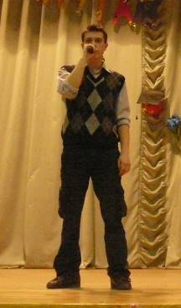
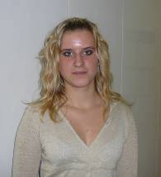
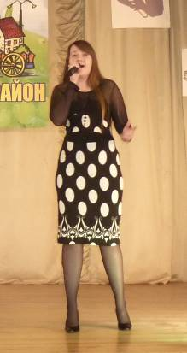
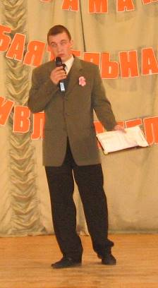
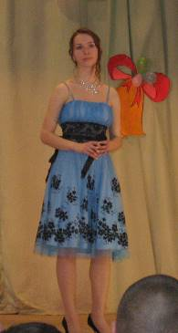
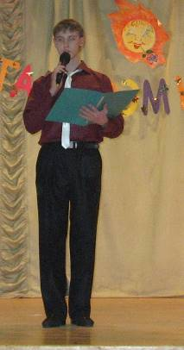
Остояч Юлия
Капустин Максим
Невзоров Максим
Рябышев Роман
Нижегородова Екатерина
Новичихина Мария

